
深圳市东泰国际物流有限公司

致：路网通公司
兹有我司（深圳市东泰国际物流有限公司），本公司生产车间用电的需要，特向贵公司申请接电览。
由于贵司现有的设备空开开关125安，无法满足我们现需的电量，有请贵司给予更换空开开关400安，同时换上匹配的传感器，图二是无法再往上接电，图一的两个空开是125安，下图是现在表的实照。
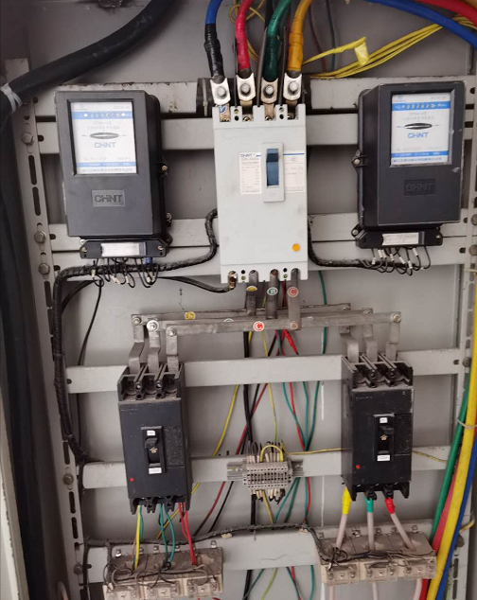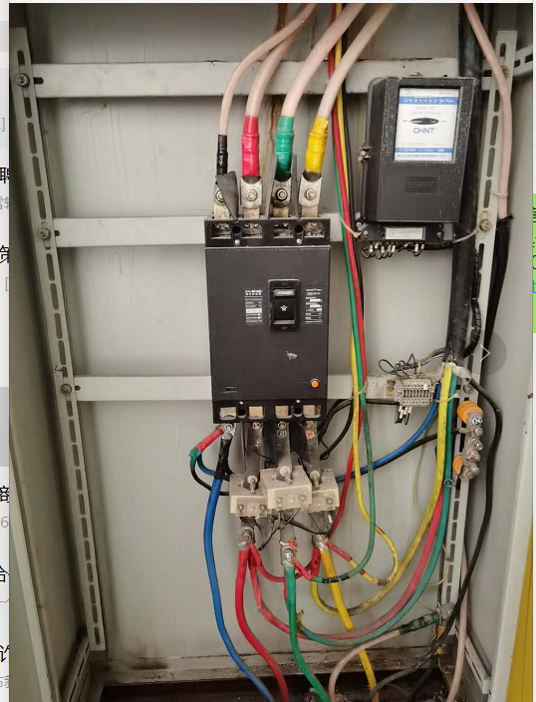

深圳市东泰国际物流有限公司
二0二0年七月二十八日

